Práctica 4
Tema: Escritorio de Windows.
Objetivo: En esta sesión el alumno realizará ajustes al escritorio para realizar su personalización.
Actividades
- Sobre el Escritorio clic derecho y selecciona la opción Personalizar.


  - En la ventana de personalización selecciona algún tema y aplícalo.
  - Selecciona la opción Fondo de Escritorio, visualiza los diferentes papel tapiz (selecciona uno).
  - Selecciona la opción Protector de pantalla, visualiza los diferentes protectores de pantalla (selecciona uno), clic en vista previa y aplícalo.
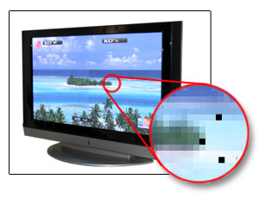
  - Selecciona la opción Pantalla con clic izquierdo sostenido en el control deslizante a mayor y aplique los cambios (verifique los cambios), después clic izquierdo sostenido en el control deslizante a menor y aplique los cambios (verifique los cambios). Por ultimo realiza un ajuste óptimo con el control deslizante (aplica los cambios y aceptar)

- Personalizar el escritorio
  - Presiona la opción Obtener más temas en línea.

  - Revisa los diferentes fondos y da clic izquierdo en Consíguelo ahora
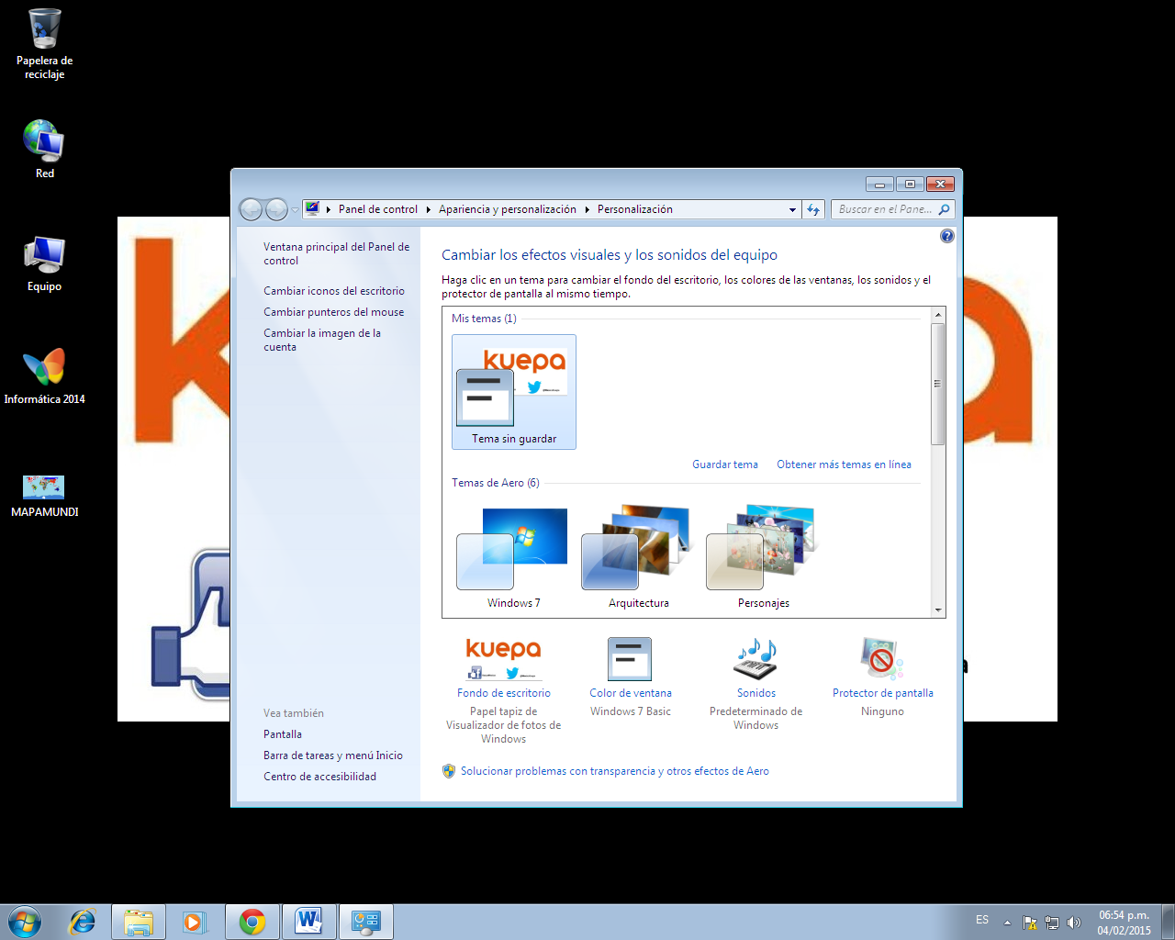

  - Sobre la imagen da clic derecho y selecciona la opción Guardar imagen como…
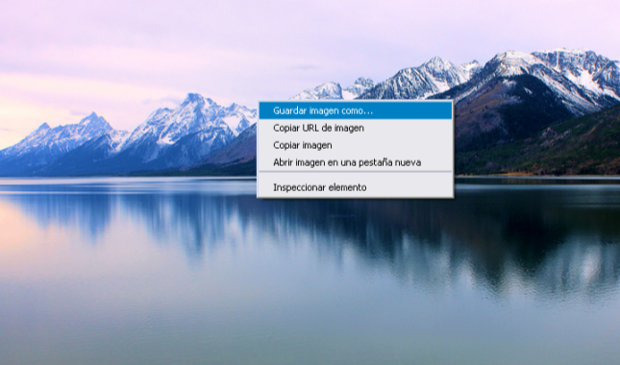
  - Y en el cuadro de dialogo que parece guarda la imagen en el escritorio con nombre imágen1, posteriormente da clic derecho sobre la imagen y selecciona vista previa.

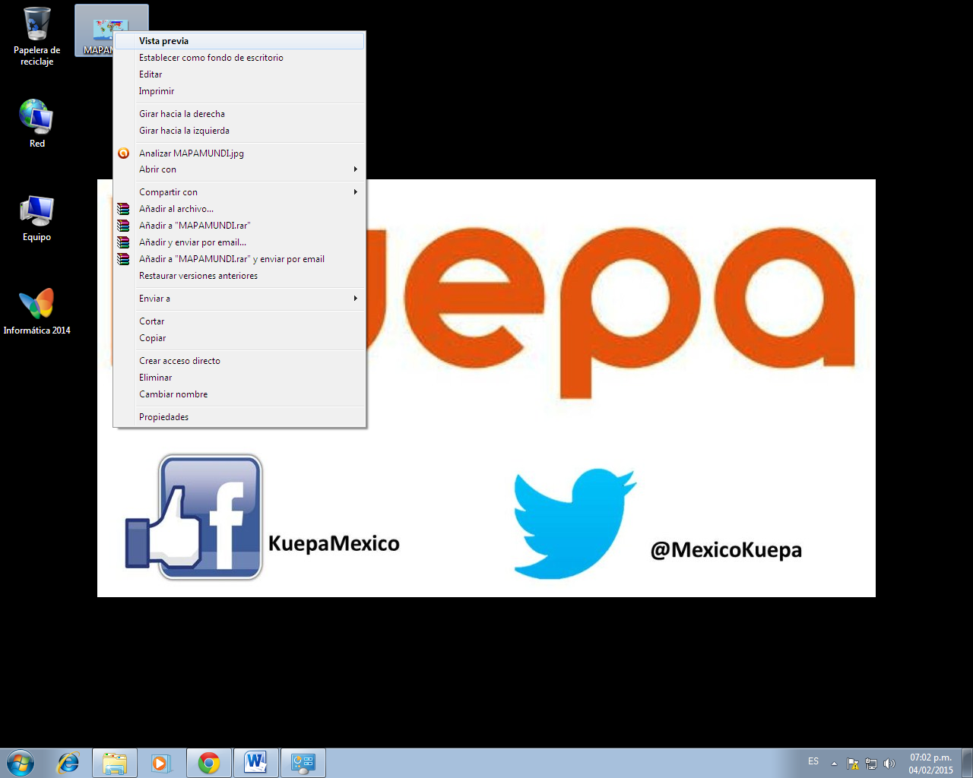

  - Da clic derecho sobre la imagen y selecciona Establecer como fondo de escritorio
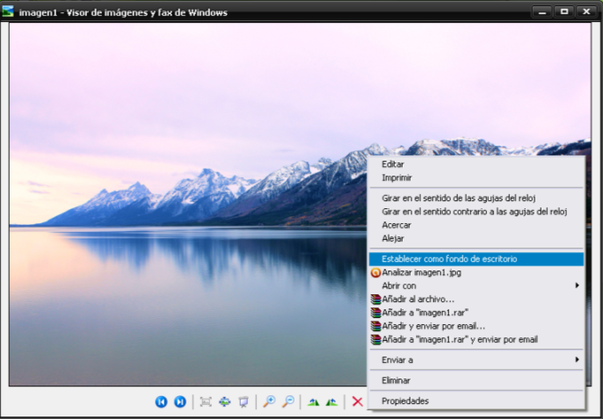

- Realiza la descarga de tres fondos diferentes y establécelos como fondo de escritorio.

